题目

一、某公司要开发一个网上购物网站，需要创建一个Web页面，该页面由三部分组成，依次是页眉部分、表单部分和页脚部分。页眉部分是图片head.jpg ，表单部分是由表单域、表格、表单元素和一些文本组成的，页脚部分是图片foot.jpg。页面实现如图所示。
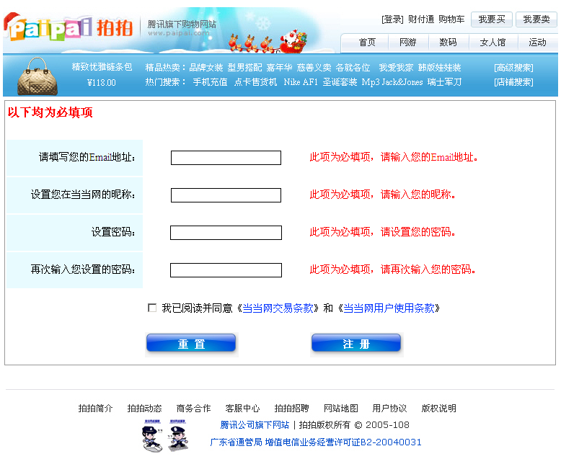
要求：

- 设置单元格中字体大小都为14px。
- 设置表单域中的表格边框、文本框和密码框都为细边框样式，边框颜色分别为#999999和#000000。
- 使用超链接伪类：不带下划线，颜色：#0033FF；鼠标悬停在超链接上方时，不带下划线，颜色：#FF0000。
- 使用类选择器，设置按钮的样式，按钮背景图像：register_submit.gif；字体颜色：#FFFFFF；字体大小：14px ；字体粗细：bold；按钮的边界、边框和填充均为0px；最后设置按钮的长度、宽度与按钮背景图像的长宽一样。

二、使用CSS+DIV的方式制作北京银行二级页面，页面效果如图所示。
《》